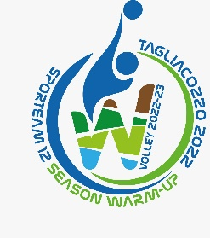

MODULO ISCRIZIONE
WARM UP CONTEST 2026

Inviare per posta elettronica a warmupcontest1@gmail.com

Denominazione Società __________________________

Categoria __________________________

Formula TOP ELITE MATCH
N.B. Non è previsto alcun tipo di servizio trasporto sui campi, trasferimento stazione-hotel a pagamento

DIRIGENTE RESPONSABILE _________________________

Cellulare _________________________

E-mail _____________________________________________

TECNICO ___________________________________________________

Cellulare ________________________

E-mail _____________________________________

NR. ALLENATORI ___________________________________

NR. ATLETI ___________________________________

NR. ACCOMPAGNATORI ___________________________________

DATA TIMBRO E FIRMA
____________________ _______________________________

